**Uitgewerkt game concept**

**Game** [**https://youtu.be/1AWuz2bikbc**](https://youtu.be/1AWuz2bikbc) **(definitief)**

**Concept:**

Het concept is om een eenvoudig te spelen game te maken, waarbij de speler leert om contact en hulp te zoeken bij mensen in zijn wijk, waar de game zich afspeelt. De game wordt een top down game. Als voorbeeld kun je denken aan een Pokemon spel, alleen bij onze game is het doel dat de speler door een straat loopt en in verschillende huisjes mensen moet helpen en zelf hulp moet zoeken. In deze straat kan hij bij verschillende huizen aanbellen waar de scenario’s zich afspelen die de speler zal herkennen vanuit zijn of haar echte leven.

De speler zal hierdoor leren om sociale contact te leggen met mensen uit zijn buurt die vragen om hulp bij problemen en deze samen op te lossen. Deze bewoners hebben een opdracht/probleem die de speler dient op te lossen. Deze scenario’s zullen de veel voorkomende problemen die bezoekers van BOOT vaak hebben. Voorbeelden hiervan zijn het oplossen van problemen met een computer, het onderscheiden van reclamebrieven en belangrijke post en het bellen naar de commercieel of overheidsinstanties om diensten of producten te regelen, onder andere.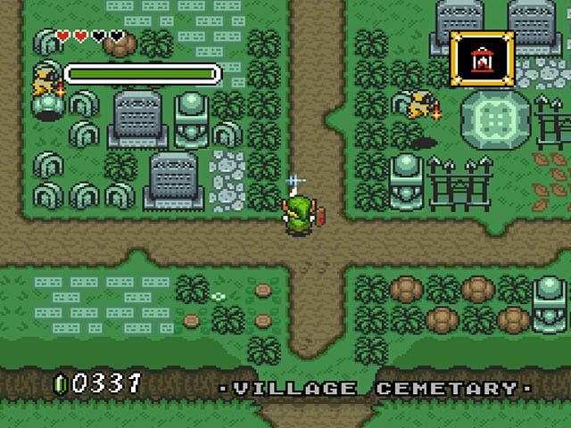

**Doel:**

Het doel van de game is om de speler beter inzicht te geven in zijn of haar zelfredzaamheid/samen redzaamheid en dit te versterken door middel van het doorlopen van verschillende real-life scenario's. Al deze scenario’s zullen plaatsvinden in de huizen of op de straten in de buurt van de bewoners. De persoon die je helpt in de game een beloning in de vorm van punten aan je geven om zo iets in ruil te krijgen voor je hulp. De game zal eenvoudig te begrijpen zijn met minimale tekst gebruiken, waar nodig het Nederlands en Engels geschreven zijn. De karakters in de game zullen met eenvoudig Engels en Nederlands spreken. Communicatie zal ook gebruik maken van pictogrammen zodat de spel voor een zo breed mogelijke publiek te begrijpen is. Als de speler een probleem niet heeft opgelost, dient hij het opnieuw te proberen totdat hij het goed heeft gedaan. Op deze wijze zal hij punten verdienen door alle problemen op te lossen..

De game zal ontwikkeld worden voor smartphones en tablets. Daarom zal de artwork en geluid zo eenvoudig mogelijk blijven om ervoor te zorgen dat het spel goed speelbaar blijft op een kleine scherm. We zullen beginnen met de meest voorkomende problemen en vervolgens deze afwerken en proberen om zoveel mogelijk scenario’s aan de game toe te voegen. Kortom, het doel van dit spel is om mensen in te laten zien dat ze veel problemen zelf kunnen oplossen en dat ze gemakkelijk contact kunnen leggen met hun buren.

**Scenario’s**

Het doel verschilt per scenario, echter hebben wij een paar doelstellingen die we minimaal willen bereiken met de game. De speler moet zijn samen redzaamheid kunnen vergroten met het spel, door scenario’s te ontwikkelen waarbij het duidelijk wordt dat niet elk probleem zelf opgelost kan worden en dat er genoeg mensen zijn in de buurt die het probleem voor hen zouden willen oplossen. De speler moet inzicht krijgen in het zelf oplossen van veel voorkomende, simpele problemen. De speler moet leren om op de juiste wijze een dialoog aan te gaan met buurtbewoners. Het doel van het spel is om uiteindelijk iedereen in de buurt geholpen te hebben in het spel en om alle punten verzameld kan hebben en zodoende in te zien dat het ook zo kan gaan in de echte wereld..

De scenario's zijn modulair inzetbaar tot einde van de speel/leerervaring te variëren tussen speelbeurten en om de mogelijkheid het spel uit te breiden naar wens van de opdrachtgever in verband met nieuwe scenario’s.

*Scenario 1 computer probleem*

Een karakter weet niet wat hij moet doen met zijn computer, er wordt een foutmelding aangegeven. Het karakter vraagt hulp aan de speler en de speler dient zijn computer weer aan de praat te krijgen door middel van de foutmelding op te lossen. Het zal een redelijk eenvoudig op te lossen foutmelding zijn, zodat iedereen deze opdracht kan halen.

*Scenario 2 geen internet*

Een karakter komt erachter dat hij geen internet heeft. Het karakter belt vervolgens naar zijn internet provider om te vragen wat het probleem is. Vervolgens krijgt de speler te weten dat hij rond moet vragen in zijn appartement en naar de meterkast gelopen moet worden. Een karakter in het appartement tegenover degene met het probleem kan hem helpen, mits de speler een taart bakt of een andere vorm van beloning kan inzetten. Dit word gedaan door de juiste vragen te stellen. De speler bakt daarom een taart en het karakter helpt de speler met zijn computer

*Scenario 3 reclame of geen reclame*

Een karakter heeft een brief waarvan hij niet weet of het belangrijk is of of het reclame is en weggegooid kan worden, omdat hij geen Nederlands kan lezen. De speler dient deze brieven op te pakken en aan te klikken welke brieven belangrijk zijn. Zo zitten er enkele reclame brieven tussen en brieven van bijvoorbeeld de bank, overheid en belastingdienst. Na het oplossen van deze opdracht verdient de speler weer een aantal punten waardoor hij verder komt in het spel.

*Scenario 4 Rekeningen betalen*

Een karakter vraagt hoe de rekeningen die hij per post krijgt betaald moeten worden. De speler klikt op de brievenbus en klikt daarna op het icoon van de brief met het euro teken. Als de speler hierop klikt staan er een aantal voorbeeld brieven weergegeven. Als er op de juiste bief word geklikt staat er met een simpel filmpje uitgelegd uit welke onderdelen de brief bestaat. Dus bijvoorbeeld waar het geld wat moet worden betaald staat, en waar de uitleg staat waaruit het bedrag tot stand is gekomen. 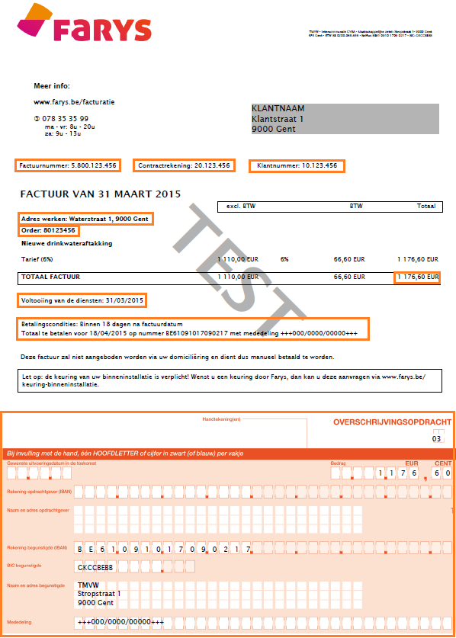

Zodra het karakter op “Ik snap het” klikt word doorgegaan naar het volgende hoofdstuk waar staat uitgelegd hoe moet worden betaald. Hier kunt u de betalingsmethode selecteren en word het verder uitgelegd. Na deze stap is het doel om de rekening te betalen voltooid.

*Scenario 5 Juridisch Hulp Zoeken*

Een karakter komt in de problemen waarbij hij Juridische advies nodig heeft. Omdat hij niet in Nederland geboren is heeft hij weinig zicht op mogelijkheden tot juridisch hulpverlening die voor hem beschickbaar zijn. Hij zal in dit scenario leren dat hij voor dit soort zaken bij BOOT of het Jurische Loket kan aankloppen voor een gratis advies gesprek.

*Scenario 6 Brief van de Juffrouw*

Een karakter ontvangt een brief van zijn de docent van zijn kinderen. De kinderen vertellen dat het gaat om toestemming gaat om aan een museumbezoek mee te doen. Doordat hij amper de taal beheerst aarzelt hij om iets te tekenen blind op het woord van zijn jonge kinderen. In dit scenario zal hij leren dat de [Nederlands] buurvrouw die ook kinderen heeft een het niet erg zal vinden dit brief aan hem toe te lichten.

De art van onze game zal er ongeveer zo uit zien:

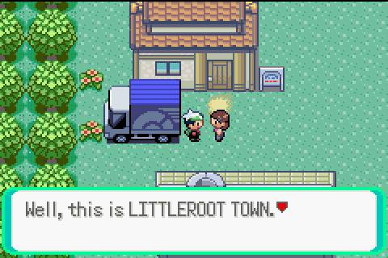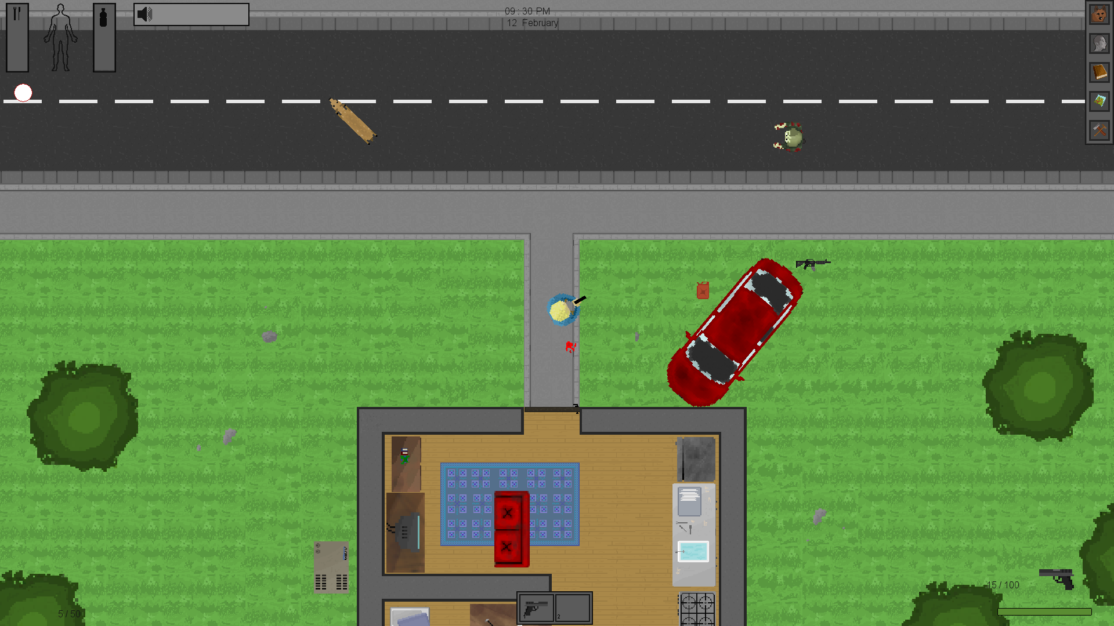

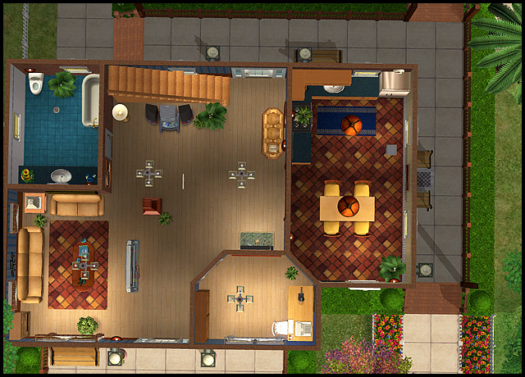

Eisen…

Boot wenst: Het trainen d.m.v. van een game. Je belt ergens aan en er word open gedaan.

Talen: Nederlands Turks Arabisch Engels

6 scenario’s in een straat bijvoorbeeld

3 punten: wat kan ik bieden aan mensen, wie zitten er in het netwerk, wat is mijn vraag.